科创论坛、科创沙龙申办流程

1.主办单位审查。
“科创论坛”是专家学者的学术报告会，“科创沙龙”是青年学生的学术交流会，主办单位在组织学术讲座活动前，要详细了解主讲者的科研能力、学术造诣、社会影响力。注重讲座的思想性、针对性、实效性，严格把关讲座主题与内容，确保讲座符合国家法律法规，严守政治纪律。
2.审批流程。
主办单位在开展学术讲座活动之前，需提前4-6天向双创中心提交电子版《中国石油大学（华东）学术讲座申请表》，校科协审批电子版通过以后，将会提供活动期号，举办方将期号与活动题目填入电子版后（如：科创论坛第313期—创业中的财务管理）需要打印纸质版，并由学院科协在申报单位意见一栏签字盖章后将表交到唐岛湾316。提交纸质版表格后方可申请石光活动并举行学术讲座。讲座需要借用的场地由主办单位自行解决。
注意：石光活动的申请，附件里面一定要有电子版的申请表和双创中心反馈回来的纸质版申请表
3.规范组织。
各院部应认真组织好学术讲座活动，事先落实讲座地点、对象、人数。讲座举办之前，需要制作宣传海报，进行活动前期的宣传。讲座开始之后，安排专人组织人员入场，同时维护会场纪律，确保不发生安全事故。活动举办当天提前通知科协相关负责人，以便科协的考核人员及时参与考核，如有特殊情况导致活动无法正常进行，提前通知科协相关负责人。
4.宣传报道。
主办单位需在本单位或学校网页进行宣传报道，同时要充分利用微博、微信等新媒体，对讲座活动进行大力宣传。
5.提交材料。
主办单位在学术讲座举办前4-6天向校科协提交完整的申报材料，结束后3天之内提供总结佐证材料。

附录 科创系列资料上交简介
- 活动举办前4-6天向校双创中心科创部相关负责人提交电子版申请表并申请期号，审批成功后方能举行学术讲座。
- 活动结束后及时上交相关电子版佐证材料
下面以近期举办的科创论坛为例说明应提交的相关电子材料
（1）所有资料存放在一个文件夹里并压缩为.zip格式
（2）文件夹里应包含以下资料
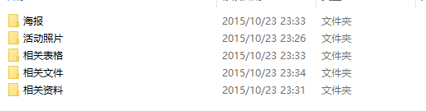
相关资料包括活动总结和参会人员其余资料能多提供就尽量提供（PPT，策划书等）
参会人员
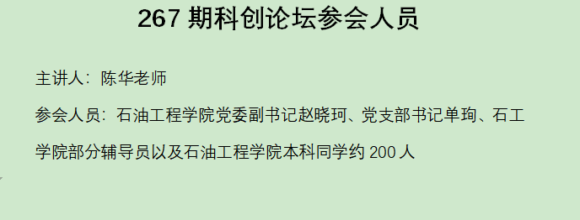

相关表格包括申请表及工作记录表
相关文件包括邀请函及感谢信

活动照片2-3张，包括主讲人讲授照片和会场观众照片
相关资料包括活动总结，参会人员名单及其他相关资料（ppt，讲稿）
- 活动结束后2-3天上交电子版佐证材料压缩包，包括以上提到的所有内容。

注：
注意时间期限。
相关资料中尽可能多的收集相关信息，例如新闻稿，宣传网址
策划书等材料尽可能上交

如有其他问题，请联系双创中心曲敬轩（手机：15628677653 QQ：398077817）

